Tratamento de erros desenvolvimento Consultar CEP

**Erro**: 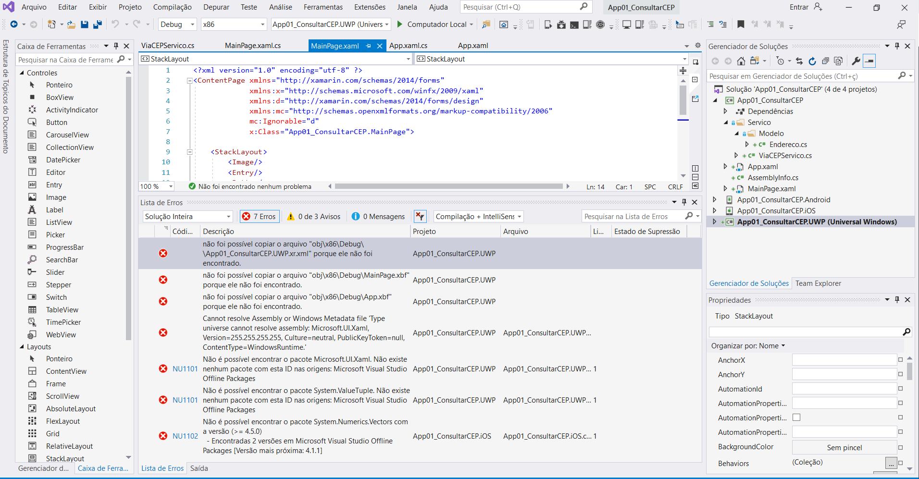

**Data**: 24-03-2020

**Solução**:Marcar  
